Functioneel ontwerp portfoliowebsite

  - Profielpagina

Cluster: Web Development
Context: portfoliowebsite
Onderdeel: profielpagina (UC03)
Studiejaar: 2025-2026
Student: Joppe Kleinjan (1211156)
Inleverdatum: 16-02-2026

Met het inleveren van dit document verklaar ik dat dit document, op de reeds aanwezige onderdelen na, enkel en alleen door mij is gemaakt en dat ik eventuele externe bronnen op een ethische en verantwoorde manier heb verwerkt in het document.

Team SE
2025

Versiebeheer

Versie | Datum | Wijzigingen | Auteur
0.1 | 06-05-2025 | Eerste opzet document | Karen
0.9 | 08-05-2025 | Basis van het FO opgezet inclusief opdrachtomschrijvingen bij de hoofdstukken en paragrafen | Karen
1.0 | 13-05-2025 | Feedback Maarten verwerkt | Karen

Inhoud
Versiebeheer 2
Inleiding 4
1 Domeinanalyse 5
2 Requirements 6
3 Functionaliteiten 7
3.1 Functionele werking profielpagina 7
3.2 Bekijken profielpagina 7
3.2.1 Schermontwerpen 7
3.2.2 Gerelateerde requirements 7

Inleiding
In dit document worden de vastgestelde requirements van de profielpagina vertaald naar concrete functionaliteiten. Hiermee moeten de betrokkenen een beeld krijgen van de functionele werking van de te ontwikkelen profielpagina.

Domeinanalyse
Het doel van dit hoofdstuk is om duidelijk te maken in welke context de profielpagina een rol in gaat spelen. Er is een domeinanalyse gedaan om te inventariseren hoe het domein er op dit moment uitziet (huidige situatie) en hoe het domein eruit moet gaan zien (gewenste situatie), om problematiek of uitdagingen in de huidige situatie te verhelpen. De domeinanalyse biedt een startpunt voor het verzamelen van de requirements.

Huidige situatie
N.b. We gaan er voor het gemak vanuit dat je nog geen online CV hebt, zoals een persoonlijke website of een Linkedin-profiel. Heb je al wel een persoonlijke website gemaakt in het verleden, dan mag je daar delen van gebruiken voor het eerste datapunt (DP1). Je dient wel altijd te kunnen aantonen dat het je eigen werk betreft.
In de huidige situatie kunnen organisaties die op zoek zijn naar een software engineer zich geen beeld vormen van jouw vaardigheden (zie Figuur 1). Als je later in je studie stage gaat lopen of op zoek gaat naar een baan, dan kan het handig zijn om een online visitekaartje (profielpagina) te hebben, zodat bedrijven kunnen zien wat jij te bieden hebt. Dit visitekaartje bestaat op dit moment niet, waardoor bedrijven geen idee hebben wie ze voor zich hebben.
Figuur 1. Domeinmodel van de huidige situatie
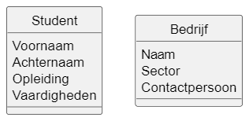
Noot. Omdat er geen middel voor het bedrijf is om informatie over de student in te kunnen zien, staan de student en het bedrijf in dit model los van elkaar (geen relatie).

Gewenste situatie
In de gewenste situatie kan een organisatie online zien wie jij bent en wat jouw vaardigheden zijn. Bij vaardigheden moet je denken aan technische vaardigheden (met welke programmeertalen heb je gewerkt?), maar ook aan soft skills (wat maakt jou een waardevol teamlid?). Het nieuwe systeem zou kunnen lijken op een CV, maar dan in de vorm van een webpagina. Omdat de gegevens niet vaak veranderen hoeft er geen beheerpagina te komen om gegevens te wijzigen. In Figuur 2 is de gewenste situatie getekend met behulp van een domeinmodel.
De webpagina moet ongeacht de schermgrootte goed te bekijken zijn. De verwachting is daarbij dat de meeste bezoekers de webpagina bezoeken via hun smartphone. De profielpagina moet bovendien goed te interpreteren zijn voor bezoekers met een visuele beperking. Hoewel het doel uiteindelijk is om de profielpagina beschikbaar te maken via het web, ligt dit voor nu buiten scope. Er is namelijk geen webserver beschikbaar waar de webpagina op gehost kan worden.
Figuur 2. Domeinmodel van de gewenste situatie
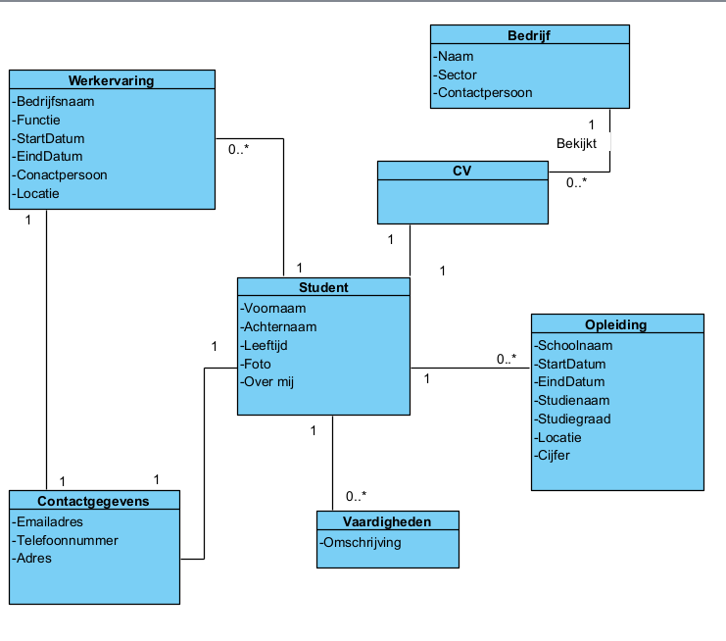Noot. In de gewenste situatie is er dankzij de profielpagina wel een manier voor bedrijven om informatie over de student te kunnen inzien.

Requirements
Inleiding requirements
In dit hoofdstuk staan de requirements voor de profielpagina. De requirements zijn opgesteld op basis van de domeinanalyse (huidige en gewenste situatie). De requirements zijn opgedeeld in functionele requirements (wat de pagina moet tonen) en niet-functionele requirements (kwaliteitseisen zoals toegankelijkheid en responsiveness). Alle requirements zijn geprioriteerd met MoSCoW. Ten minste alle Must Have requirements moeten gerealiseerd worden bij de oplevering.

Functionele requirements
Tabel 1
Functionele requirements van de profielpagina
Id | Beschrijving | Prioriteit
FR1 | Het cv toont de persoonsgegevens | Must
FR2 | Het cv toont de contactgegevens | Must
FR3 | Het cv toont eventuele opleidingen | Must
FR4 | Het cv toont eventuele werkervaring | Must
FR5 | Het cv toont vaardigheden | Should
FR6 | Het cv toont sectie over mij | Should

Niet-functionele requirements
Tabel 2
Niet-functionele requirements van de profielpagina
Id | Beschrijving | Prioriteit
NFR1 | Het cv moet printbaar zijn | Could
NFR2 | Het cv-webpagina moet beschikbaar zijn in dark-mode | Could
NFR3 | Het cv is op ieder device goed leesbaar | Must
NFR4 | Het cv moet toegankelijk zijn voor alle gebruikers | Should

Functionaliteiten
In dit hoofdstuk staan de functionaliteiten die zijn vastgesteld voor de profielpagina in detail uitgewerkt. Dit doen we in de vorm van use cases. Iedere paragraaf heeft betrekking op één use case en bevat een gedetailleerde beschrijving van de use case, de bijbehorende schermontwerpen en de gerelateerde requirements.

Functionele werking profielpagina
De profiel pagina heeft geen functionele werking. De pagina is bedoeld om cv te weergeven voor recruiters via een webpagina.

Bekijken profielpagina
Om te bepalen of de student een geschikte kandidaat is om stage te komen lopen bij het bedrijf, bekijkt de recruiter in kwestie de profielpagina van de student. Via de profielpagina kan de recruiter zien wie de student is en wat de vaardigheden zijn.
Use case | UC1
Precondities | Er zijn geen precondities.
Hoofdscenario | - De recruiter bezoekt de profielpagina via een desktop browser.  - De webpagina laadt de volgende:  - Persoonsgegevens  - Werkgegevens  - Contactgegevens  - Opleiding gegevens  - Vaardigheden  - Over mij  - De recruiter bekijkt informatie over de student.
Alternatieve scenario’s | 1a ) De recruiter bezoekt de profielpagina via een telefoon en schaalt naar de device.  2a ) Werkervaring ontbreekt er wordt een melding getoond geen werkervaring heeft.  2b ) Opleiding ontbreekt er wordt een melding getoond geen opleiding heeft.
Foutscenario’s | 2 ) De webpagina laadt niet in de browser laat fout melding zien.
Postcondities | De recruiter kan dankzij de beschikbare informatie bepalen of deze in contact wil komen met de student.
Gerelateerde use cases | N.v.t.

Schermontwerpen
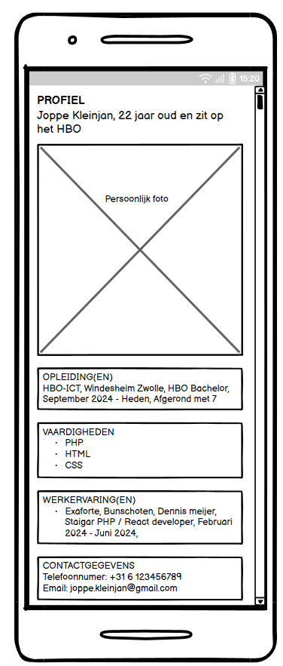
Schermontwerpen voor kleine schermen
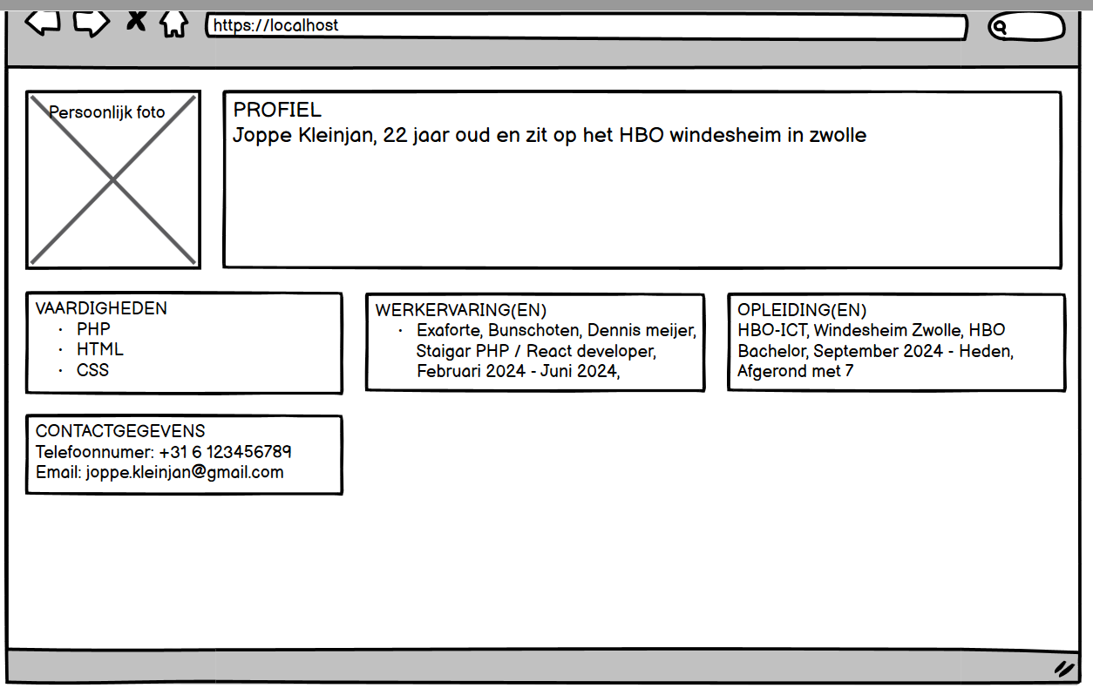
Schermontwerpen voor grote schermen
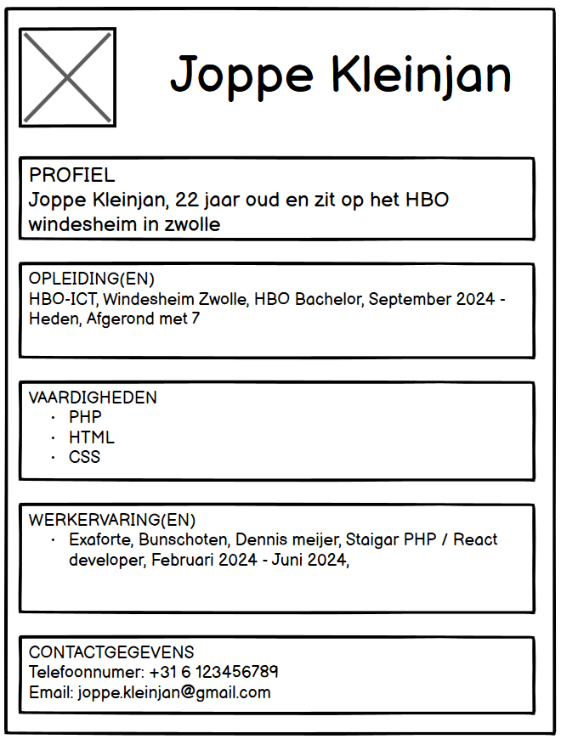
Schermontwerpen printers A4 formaat
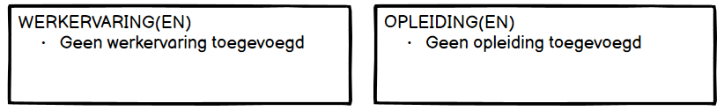
Schermontwerpen sectie voor alternatieve pad 2a en 2b

Gerelateerde requirements
In deze use de kan je gedetailleerder uitwerking van de requirements zien in de voetnoot van requirement hoofdstuk. Verder zijn de volgende requirements in de use case verwerkt:
- FR1
- FR2
- FR3
- FR4
- FR5
- FR6
- NFR1
- NFR3
- NFR4

Bevat voornaam, achternaam, geboortedatum, profielfoto
Bevat Email adres, telefoonnummer, adresgegevens
Bevat Schoolnaam, Startdatum, Einddatum, Contact persoon en locatie
Bevat Bedrijfsnaam, Functie, Startdatum, Einddatum, Contactpersoon en locatie

